Тема 4. ВРАЩЕНИЕ ТВЕРДОГО ТЕЛА ВОКРУГ
НЕПОДВИЖНОЙ ОСИ

Задание 4

По заданному уравнению прямолинейного поступательного движения груза 1 определить скорость, а также касательное, нормальное и полное ускорения точки М механизма в момент времени t₁, когда путь, пройденный грузом, равен S.
Показать на рисунке векторы скорости и ускорения точки.
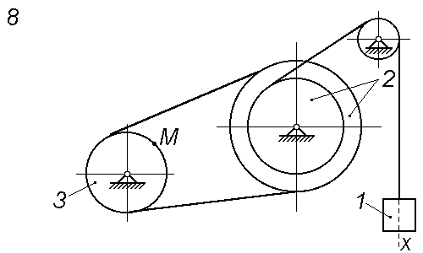
R₂, см | r₂, см | R₃, см | x = x(t), x - см, t - с | S, м
15 | 10 | 20 | 5 + 80 t2 | 0,2
Примечание. Для определения момента времени t₁ необходимо учесть, что путь S, пройденный телом за время t = t₁, заданный в условии задания, равен
S = x(t₁) – x(t₀),
где t₀ = 0.

